Seguridad de la Información
TRABAJO PRACTICO Nº 4

Temas | Criptografía
Profesor | Ing. Mariano Aliaga
Fecha | 21/04/2021
Alumno | Vietto Santiago

- Objetivos de Aprendizaje
- Adquirir las competencias de investigación y búsqueda necesarias para la resolución de problemas de criptografía.
- Afianzar los conceptos de criptografía mediante la utilización de herramientas de cifrado y la evaluación de los resultados obtenidos.

2. Unidad temática que incluye este trabajo práctico

Este trabajo práctico corresponde a la unidad Nº 3 de la programación de la asignatura.

3. Consignas a desarrollar en el trabajo práctico:

3.1 Utilice el editor “nano” para crear un archivo de texto (preferentemente largo) y guárdelo como mensaje.txt. Cifre el mensaje utilizando varios algoritmos simétricos pero eligiendo siempre la misma llave. Compare luego los resultados obtenidos.

_ Creamos el archivo mensaje.txt con el comando nano que nos abre en la misma consola un editor de texto, y sobre este se le agrega contenido, en mi caso le agregue un libro. Luego podemos verificar el contenido de este mediante el comando less, o ver el tamaño del mismo con du -h
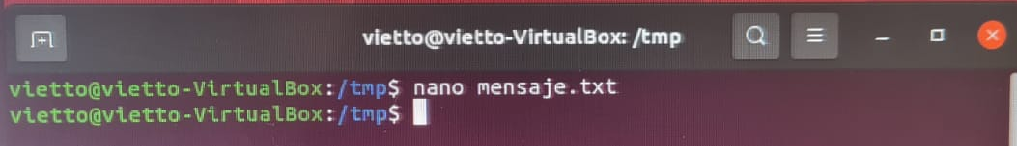

_ La herramienta base que usamos para cifrar es openssl, pero dentro de esa le indicamos que tipo de operaciones vamos a realizar. Con enc (encript) indicamos que vamos a realizar una operación de cifrado, -e es por que vamos a cifrar, y con –in (input) decimos cual es el archivo y con –out (output) donde va a generar la salida, y al ultimo ponemos el algoritmo que vamos a usar.

_ La password es la llave, para todos se uso santiago123 para probar.

Ejemplo:

DES
$ openssl enc -e -in mensaje.txt -out mensaje.des -des
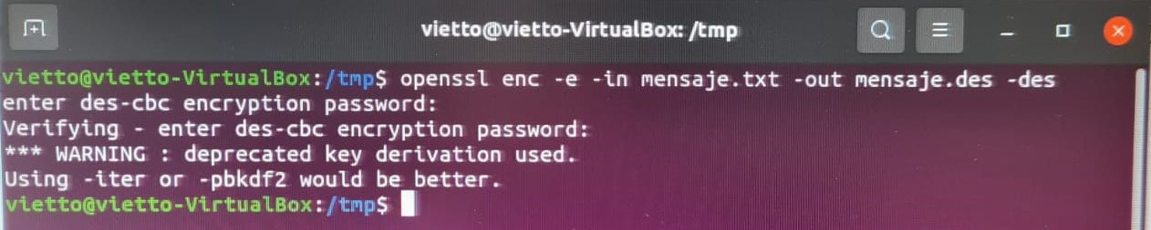

3DES
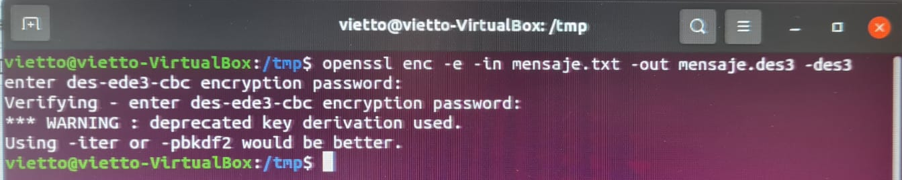

AES256
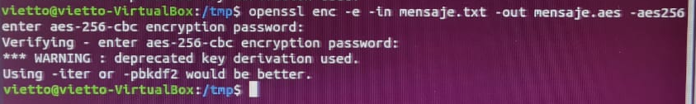

Blowfish
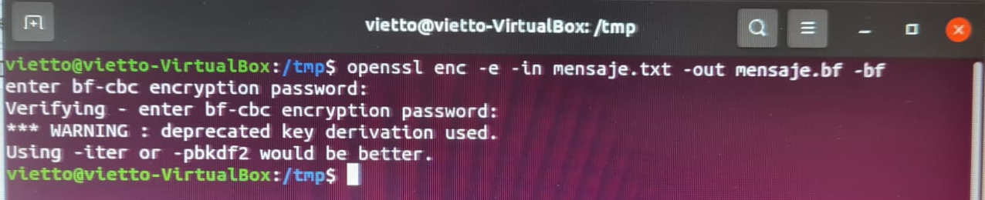

CHACHA20
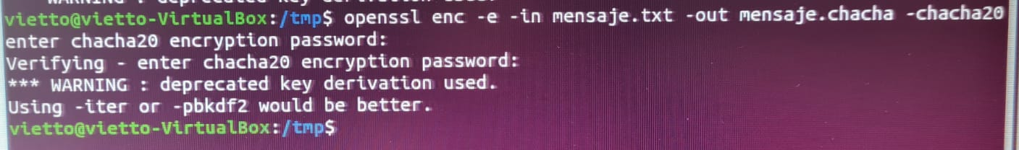

RC4
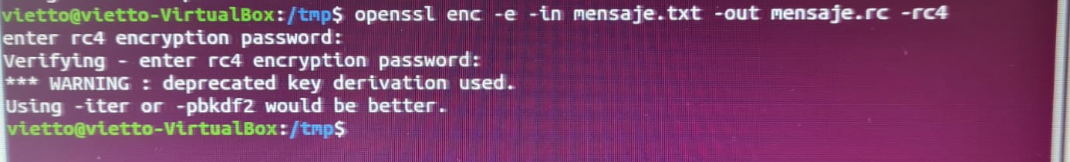

¿Qué deduce de las comparaciones?

_ Con el comando cat podemos ver el contenido de los archivos cifrados y vemos que tienen carcteres binarios, ademas con el comano du podemos ver el tamaño de cada uno. Los resultados son muy similares y varian en la longitud y tamaño de los archivos.

¿Cómo puede especificar la llave de cifrado en el mismo comando?

_ Con la opcion -pass pass:somepassword seguido de todo los comandos podemos especificar la llave, donde es el comando –pass y luego pass: con la contraseña que queremos poner. Pero con –passin pass:somepassword damos una contraseña para el encriptado y con –passout pass:somepassword damos una contraseña para el desencriptado.

3.2 Intente descifrar cualquiera de los mensajes cifrados obtenidos anteriormente, pero utilizando para ello una llave distinta a la empleada para cifrarlos.

Ejemplo:
$ openssl enc -d -in mensaje.des -out descifrado.txt -des

_ A continuacion se intenta desifrar el archivo cifrado con AES256 con hola123 como clave, sabiendo que esta cifrado con santiago123:

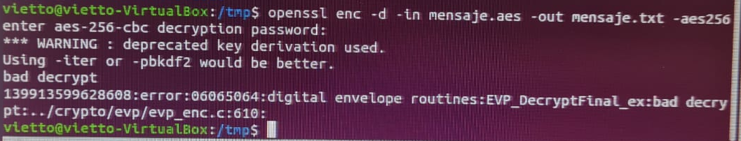

¿Qué resultados obtiene y por qué?

_ Logicamente el resultado que se obtiene es de error (bas decrypt) ya que estamos intentando desencriptar un archivo que fue cifrado de forma simetrica, en la que debemos emplear una sola llave tanto para encriptar como desencriptar, con una contraseña distinta.

3.3 Cifre nuevamente siguiendo el ejemplo del punto 3.1, pero incorporando ahora la opción “-a”.

Ejemplo:
$ openssl enc -e -a -in mensaje.txt -out mensaje2.des -des

Compare el contenido del archivo de salida con el resultado obtenido en el punto 3.1 (mensaje.des) ¿Qué diferencia observa?

_ A continuacion creamos un nuevo archivo cifrado con AES256 usando -a
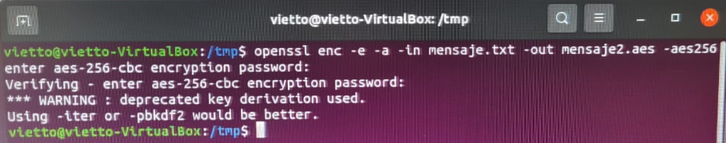

_ Usando el mensaje cat podemos ver el contenido tanto de mensaje.aes y mensaje2.aes, y la diferencia entre ambos que se nota es que mensaje2.aes esta en base64 y el anterior en binario.

3.4 Cifre nuevamente siguiendo el ejemplo del punto 3.1 (utilizando también la misma llave), pero guarde el mensaje cifrado con el nombre mensaje3.des. Compare con el comando apropiado este archivo con el resultado obtenido en el punto 3.1. ¿Qué conclusión puede deducir?

Ejemplo:
$ openssl enc -e -in mensaje.txt -out mensaje3.des -des

_ A continuacion creamos un nuevo archivo cifrado con AES256:
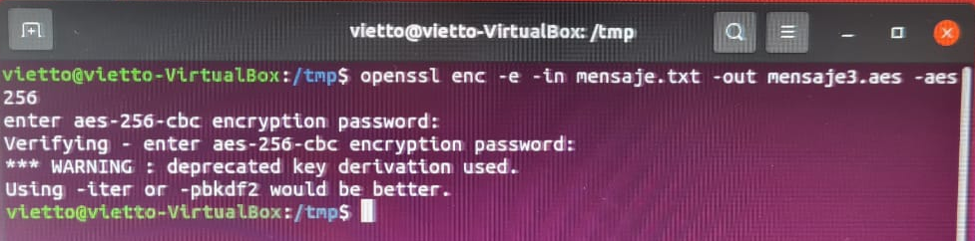

_ Podemos comparar mensaje.aes con mensaje3.aes de diferentes formas, si lo comparamos con el comando diff nos da que los dos archivos son distintos, pero no nos puede decir en que ya que ambos son archivos biarios. No combiene comparar por cantidad de lineas con wc por el mismo motivo. Tambien podemos comparar por el peso de ambos archivos que en mi caso da que pesan lo mismo.

3.5 Escoja algún archivo (de más de 100KB), cífrelo siguiendo el ejemplo del punto 3.1 y luego comprima el mensaje cifrado.

_ Como algoritmo de cifrado usamos AES256:

_ A continuacion primero ciframos y luego comprimo:
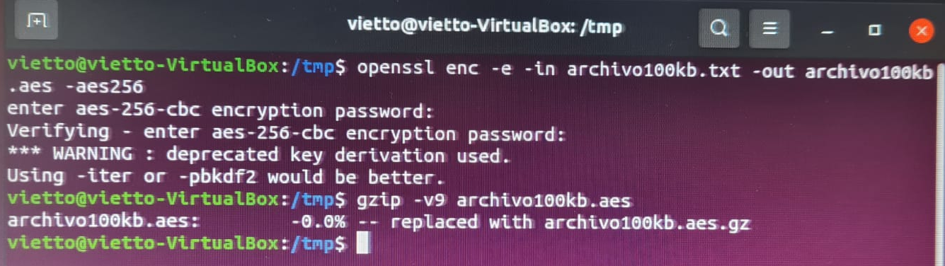

A continuación comprima el archivo en texto plano y luego cifre el archivo comprimido empleando el mismo algoritmo.
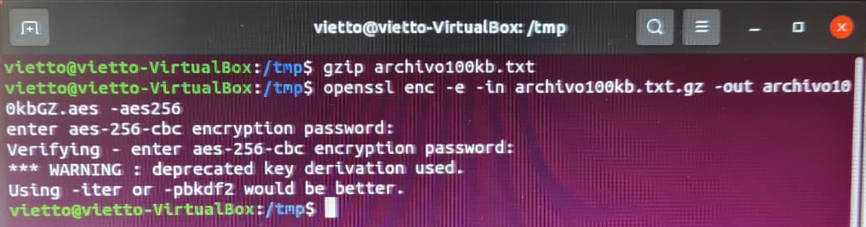

¿Qué diferencia (tamaño) observa entre los resultados obtenidos y qué conlcuye?
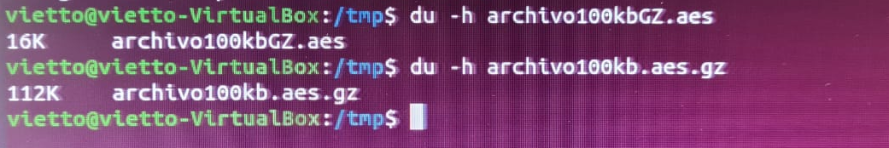

_ Comparando tamaños vemos que es mas liviano el archivo que primero se comprimio y luego se cifro que el que primero se cifro y luego se comprimio. Por ende vemos que no se puede comprimir el tamaño de un archivo ya cifrado, por eso es mejor comprimir el archivo y luego cifrarlo.

3.6 Codifique el mensaje en texto plano empleando el algoritmo base64 (utilice la ayuda para el comando), pegue aquí la salida y luego observe el resultado.

¿Qué longitud de llave le conviene seleccionar para este tipo de cifrado?. ¿Por qué?
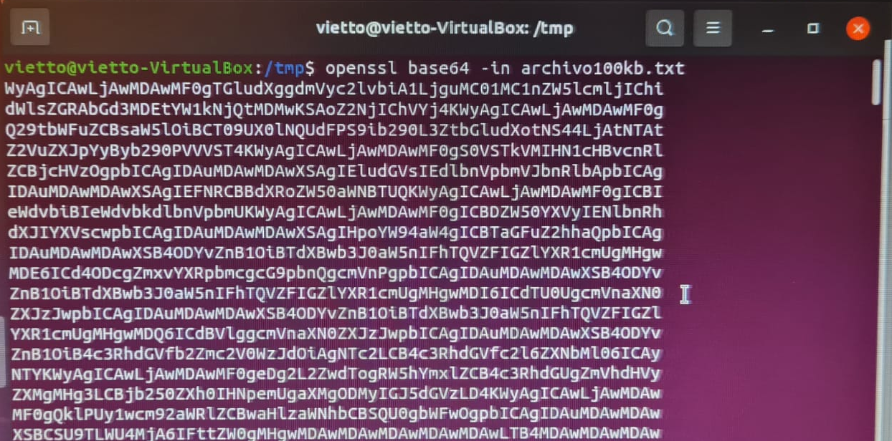

_ En este archivo vemos se traduce la informacion binaria en informacion en caracteres ASCII o de texto.

_ Cuando se usa el algoritmo base64 no hay una longitud de la llave, ya que no se utiliza llave para cifrar.

3.7 Calcule el compendio del mensaje en texto plano utilizando varias funciones de hash y compare los resultados.

Ejemplo:
MD5
$ openssl dgst -md5 mensaje.txt
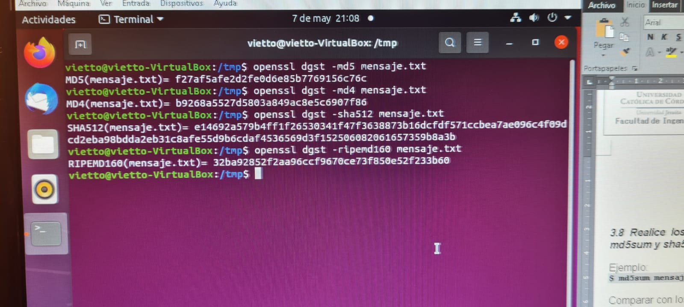

Realizar:
MD4

GOST no se encontro, remplazo con WHIRLPOOL
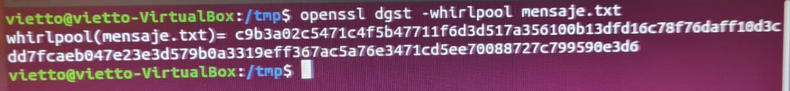

SHA512

RIPEMD160

¿Qué deduce de las comparaciones?

_ Como resultados podemos deducir que dado el algoritmo que implementemos, la salida es una cadena de longitud fija, va a ser o mas larga o mas corta en cuanto a cantidad de bits.

3.8 Realice los cálculos de los compendios empleando ahora las herramientas md5sum y sha512sum.

Ejemplo:
$ md5sum mensaje.txt

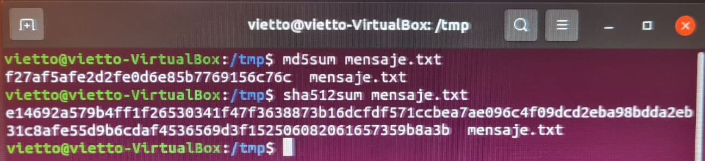

Comparar con los resultados correspondientes obtenidos en el punto 3.7. A qué conclusión llega?

_ Al igual que el ejercicio anterior, notamos distintas cadenas de distintas longitudes de bits, y ademas las muestra en otro formato.

3.9 Incorpore al cálculo de algunos de los compendios del punto 3.7 la opción “-c”. Compare los contenidos de los archivos generados y explique la diferencia.
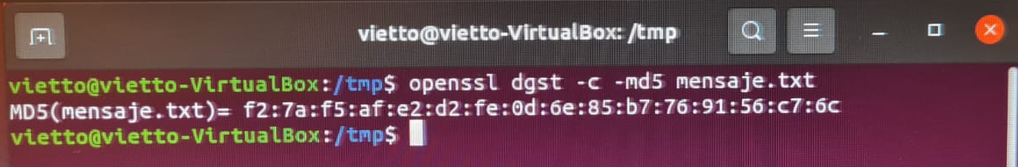

_ La opción -c imprime el resumen en grupos de dos dígitos separados por dos puntos, que solo es relevante si se utiliza salida en formato hexadeicma.

4. Desarrollo

